- 试用带限界的回溯法求解装船问题的实例：n= 4，w= [ 8 , 6 , 2 , 3 ]，c1 = 12， 。要求(1)写出两种限界方法 (2)展开的部分状态空间树（使用定长元组表示）并标明相应的参数。
限界条件1：设cw为已装重量，如cw＋w(i)>c1则杀死该子结点。
限界条件2：设bestw为当前最优装船重量，设为r剩余货箱的总重量， 如
cw+r<=bestw, 则停止产生该结点及其子结点。
优化解为(1,0,0,l),优化值＝11。
展开的部分状态空间树
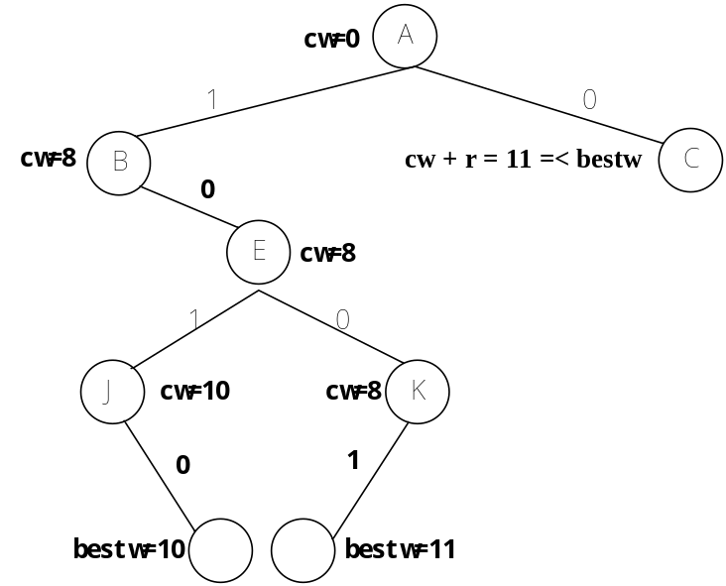

- 使用带限界的回溯法求解以下带截止期的调度问题的实例：
n＝4，作业集：{(5,1,1),(10,3,2),(6,2,1),(5,3,1)}，每个3元组的第一个分量为罚款额，第二个分量为截止期，第三个分量为作业的执行时间。 要求:
- 给出限界条件；
- 画出展开的部分状态空间树，并标明相应的参数值.
(1) 设X=(X(1), …, X(k))，定义ĉ(X)＝Σ(1-X(j))p(j) ,求和范围为1≤j≤k.，则ĉ(X)为状态空间树上节点X的最小成本c(X)的下界估计；令U为算法执行过程中获得的当前最优值，则限界条件为ĉ(X)≥U；另外一个限界条件为可行解规定的条件。

（2） 展开的部分状态空间树如下图
11
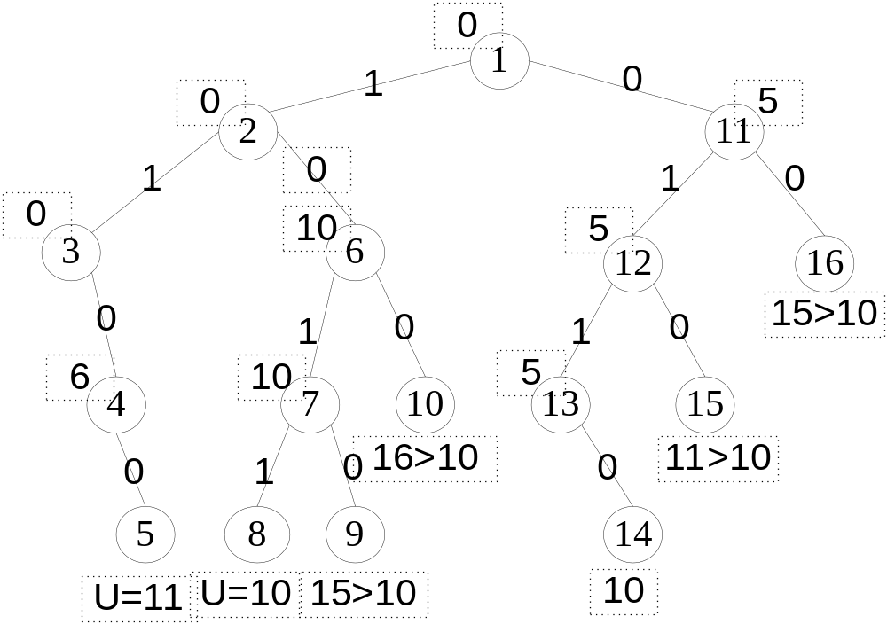

- 试用分枝限界法求解以下最小罚款额调度问题：令三元组(pi,di,ti)表示作业的罚款额、截止期和执行时间，4个作业分别为（8，2，1）、（4，2，1）、（9，3，2）、（2，1，1）。要求：写出所使用的限界函数，画出分枝限界过程中展开的部分状态空间树。（使用变长元组表示）
